**TITULAR INSTALACIÓN:** TORRES MORENTE S.A.

**DIRECCIÓN:** AVDA. INCAR, 8, PARQUE METROPOLITANO, 18130, ESCUZAR, GRANADA

**EMPLAZAMIENTO:**EMPRESA

# DETALLE DE LOS ELEMENTOS DE PROTECCION CONTRA INCENDIOS

### Revisión de: Extintor

|  |  |  |  |  |  |  |  |
| --- | --- | --- | --- | --- | --- | --- | --- |
| **Nº** | **EQUIPO  REVISADO** | **Nº Timbre** | **F.Fabricacion** | **Retimbrado** | **Ubicación** | **Intervención** | **Estado** |
| 93 | PG9-ABC | 799649 | 01/01/2008 | 03/01/2018 | BODEGA | Revisión | OK |
| 94 | PG6-ABC | 213953 | 01/01/2007 | 05/09/2017 | CALDERA | Revisión | OK |
| 95 | PG6-ABC | 214118 | 01/01/2007 | 05/09/2017 | TURBA HUESO | Revisión | OK |
| 96 | PG6-ABC | 214070 | 01/01/2007 | 05/09/2017 | TALCO | Revisión | OK |
| 97 | PG6-ABC | 214452 | 01/01/2007 | 05/09/2017 | TALLER | Revisión | OK |
| 98 | PG6-ABC | 92769 | 01/01/2008 | 06/09/2018 | CASETA DE SEGURIDAD | Revisión | OK |
| 99 | PG9-ABC | 712695 | 01/01/2017 |  | ZONA PALET | Revisión | OK |
| 100 | PG9-ABC | 997 | 01/01/2015 |  | DEPOSITO GASOIL | Revisión | OK |
| 101 | PG9-ABC | 4353 | 01/01/2007 | 05/09/2017 | ALMACEN CARTON | Revisión | OK |
| 102 | PG6-ABC | 669777 | 01/01/2017 |  | ALMACEN BOTELLAS CRISTAL | Revisión | OK |
| 103 | PG9-ABC | 1498 | 01/01/2015 |  | DEPOSITO GAS | Revisión | OK |
| 104 | PG9-ABC | 3584 | 01/01/2009 | 01/01/2014 | DEPOSITO GAS | Revisión | OK |
|  |  |  |  |  |  |  |  |
|  |  |  |  |  |  |  |  |
|  |  |  |  |  |  |  |  |
|  |  |  |  |  |  |  |  |
|  |  |  |  |  |  |  |  |
|  |  |  |  |  |  |  |  |
|  |  |  |  |  |  |  |  |

**Observaciones:**

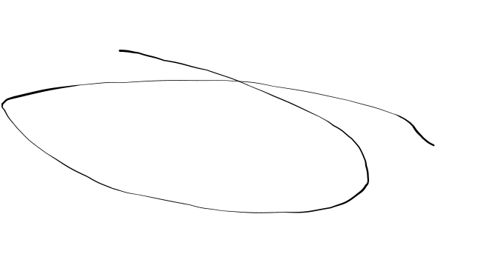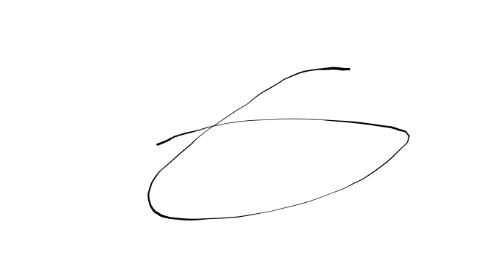Conforme Cliente Técnico

06/09/18 603

HOJA Nº: 6